筑业北京市建筑工程资料管理软件2016版

一、软件主要编制依据：
1.《建筑工程施工质量验收统一标准》GB50300-2013
2.北京市《建筑工程资料管理规程 DB11/T695-2009》
3.北京市《建筑工程资料管理规程 DBJ01-51-2003》
4.《建筑工程施工质量验收统一标准 GB50300-2001》
二、适用对象：
北京市建筑、安装等施工企业或监理企业编制内业技术资料。
三、包含内容：
1.《建筑工程施工质量验收统一标准GB50300-2013》配套表格
2.北京市《建筑工程资料管理规程 DB11/T695-2009》配套表格
3.北京市《建筑工程资料管理规程 DBJ01-51-2003》配套表格
4.《GB/T50319-2013建设工程监理规范》配套表格
5.北京市《建设工程监理规程 DBJ01-41-2002》配套表格
6.北京市《居住建筑节能保温工程施工质量验收规程 DBJ01-97-2005》配套表格
7.北京市《结构长城杯工程质量评审标准 DB11/T1074-2014》配套表格
8.北京市《建筑长城杯工程质量评审标准 DB11/T1075-2014》配套表格
9.北京市《建筑结构长城杯工程质量评审标准 DBJ/T01-69-2003》配套表格
10.北京市《建筑长城杯工程质量评审标准 DBJ/T01-70-2003》配套表格
11.《建筑工程施工质量验收规范 GB50300-2001》配套表格
12.《建筑施工安全检查标准 JGJ59-99》配套表格
13.《智能建筑工程质量验收规范GB50339-2013》配套表格
14.《智能建筑工程质量验收规范 GB50339-2003》配套表格
15.《自动喷水灭火系统施工及验收规范 GB50261-2005》配套表格
16.《人民防空工程质量检验评定标准 RFJ01-2002》配套表格
17.《建筑节能工程施工质量验收规范 GB50411-2007》配套表格
18.《住宅工程质量分户验收管理规定》配套表格
19.提供建筑工程常用技术规范、海量施工图库等(赠送)
20.提供建筑工程技术交底、安全交底资料电子文档(赠送)
21.施工方案132篇(word格式)、应急预案37篇(word格式)、施工工法与施工工艺223篇(word格式)、市政施工安全技术交底95篇(word格式)、施工技术交底30篇(word格式)
22.施组设计：建筑\安装\市政工程施组设计精选模板50多份(包含住宅\商用\学校建筑工程，市政工程，装饰工程等)
23.《GB50203-2011砌体结构工程施工质量验收规范》配套表格
24.《GB50208-2011地下防水工程质量验收规范》配套表格
25.《GB50209-2010建筑地面工程施工质量验收规范》配套表格
26.《GB50693-2011坡屋面工程技术规范 》配套表格
27.《GB50601-2010建筑物防雷工程施工与质量验收规范》配套表格
28.《GB50206-2012木结构工程施工质量验收规范》配套表格
29.《JGJ 18-2012钢筋焊接及验收规程》配套表格
30.《GB50628-2010钢管混凝土工程施工质量验收规范》配套表格
31.《DB11/T 1087-2014公共建筑装饰装修工程质量验收标准》
32.北京市房屋建筑和市政基础设施工程竣工验收备案表（2015）
33.《GB50204-2015混凝土结构工程施工质量验收规范》
34. 《建筑电气工程施工质量验收规范》GB50303-2015配套表格；
35. 《绿色建筑工程施工验收规范》DB11/T 1315-2015配套表格
四、发布单位：北京市建设工程质量监督总站 北京市建设监理协会
软件开发单位：北京筑业软件
出版单位：清华同方光盘电子出版社
五、报价：750元
六、软件界面
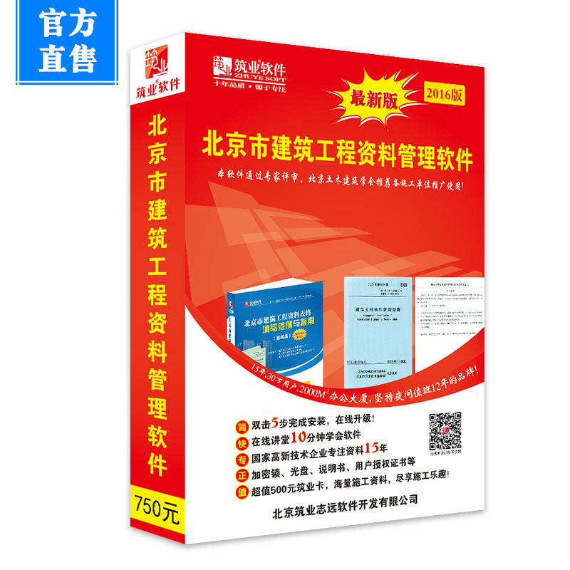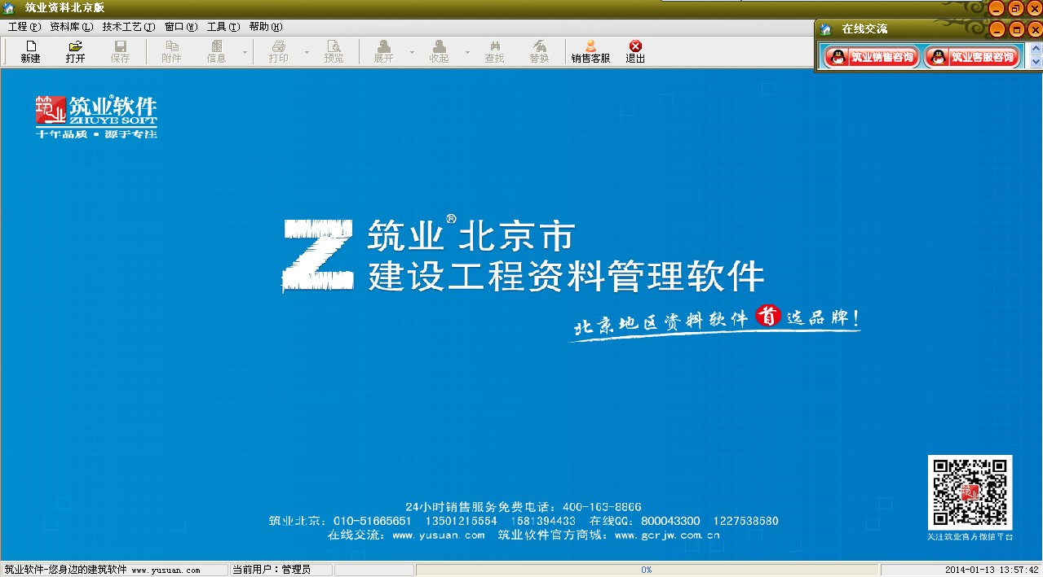
包装盒 打开界面

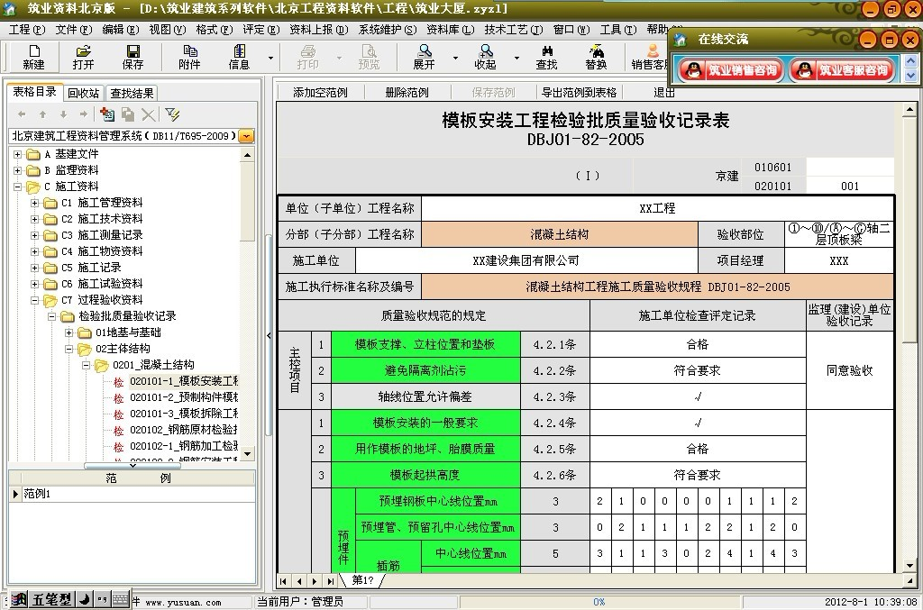 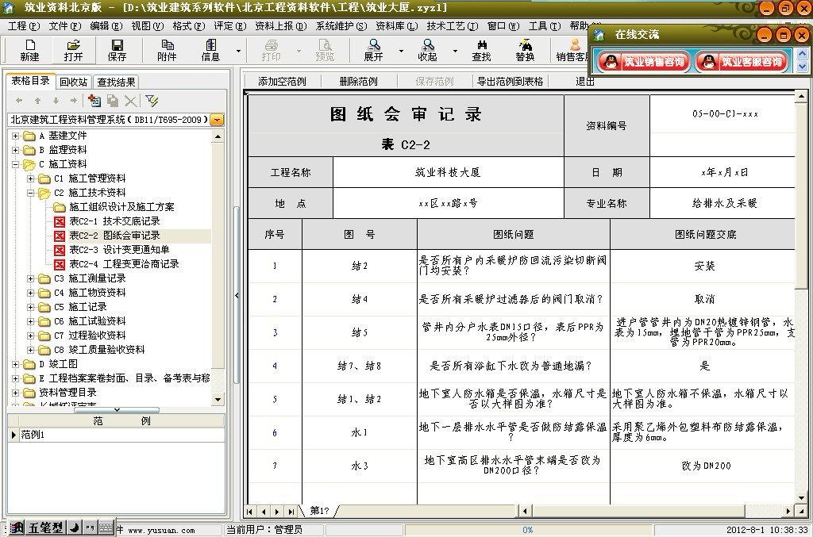 表格1 表格2
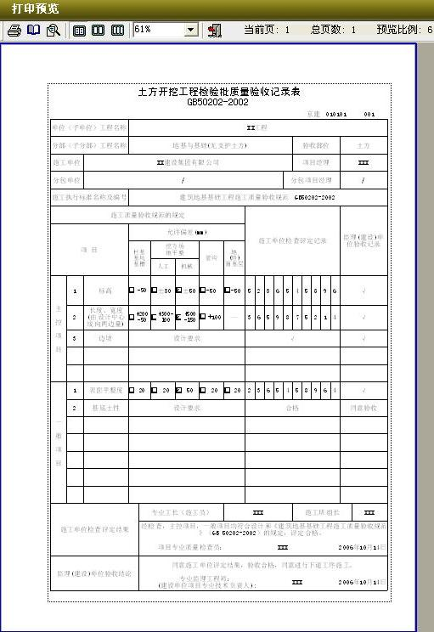
预览效果
七、试用下载地址:http://123.yusuan.com/sy/bjzl.exe

------------------------------联系我们------------------------------
北京筑业软件公司
★24小时联系电话：010-51665651、15811394433、13501215554
★筑业软件全国销售服务免费电话：400-163-8866
★北京总部地址：北京海淀区西三旗龙旗广场E座13层（2000㎡自持产权）
★中国工程预算网：http://www.yusuan.com QQ：800043300
★筑业官网商城：http://www.gcrjw.com.cn
★筑业新浪官方微博：@筑业软件在线
★筑业腾讯官方微博：@筑业软件官方微博
★筑业官方微信公众帐号：筑业（zhuye4001638866）

微信一扫施工知识全知道

